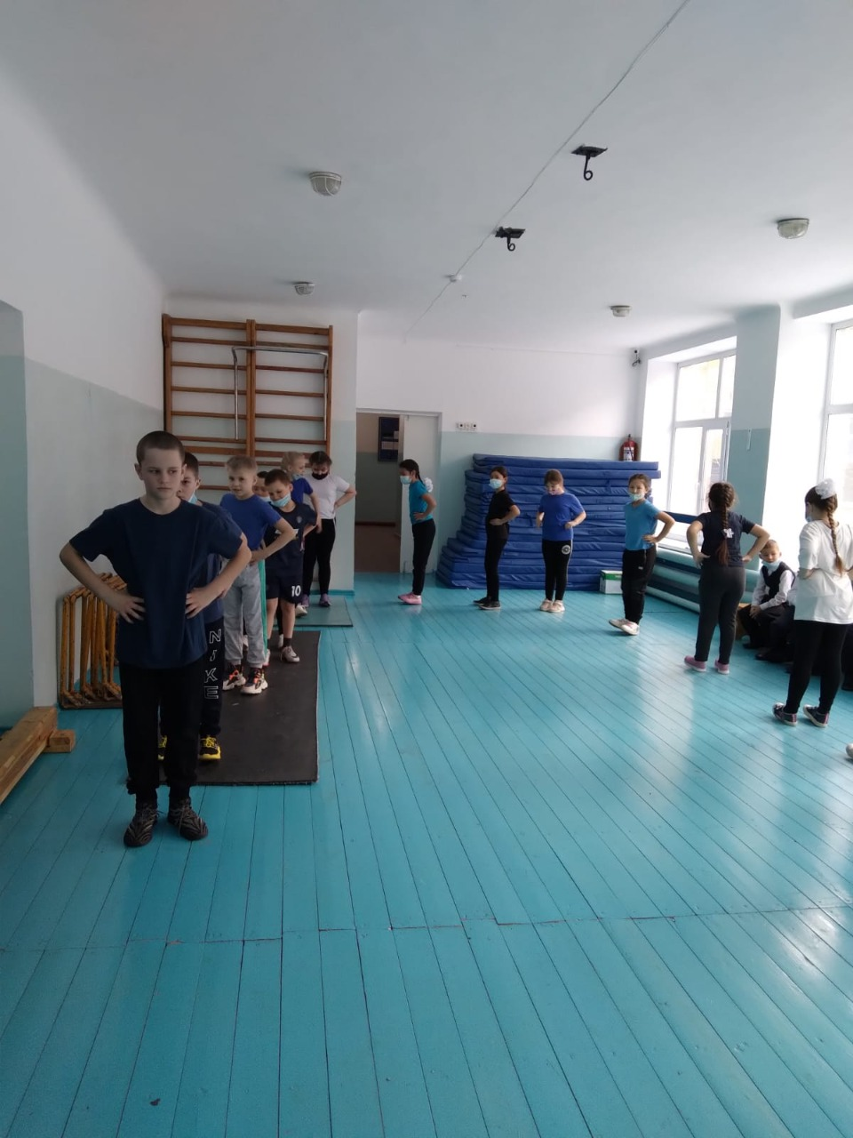

https://youtu.be/P9LaSbZowvY
https://youtu.be/rBiEQhyTaew
https://youtu.be/EmvUNGbjoxE
https://youtu.be/qU04z8hYvSk

